Создание страницы Категории
Меню Категорий будет доступно из шапки сайта в navbar.blade и чтобы каждый раз не запрашивать в контроллере эти категории для каждой страницы воспользуемся view composer
1. В AppServiceProvider.php
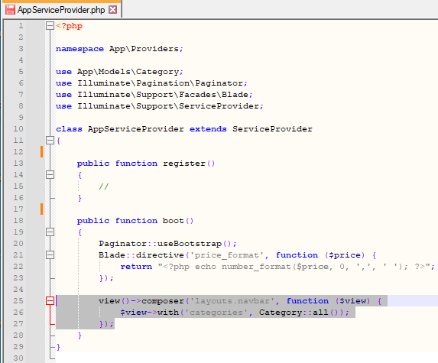
Теперь выведем динамично эти категории
2. Создадим маршрут в web.php
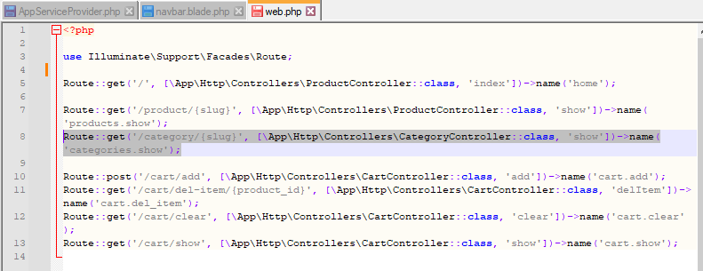
3. Самостоятельно создайте контроллер CategoryController с методом show
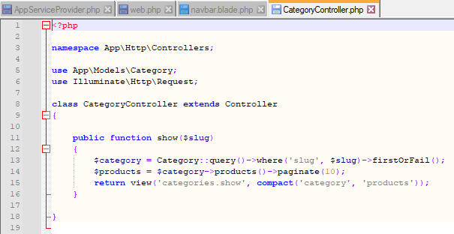
4. В navbar.blade.php изменим вывод категорий
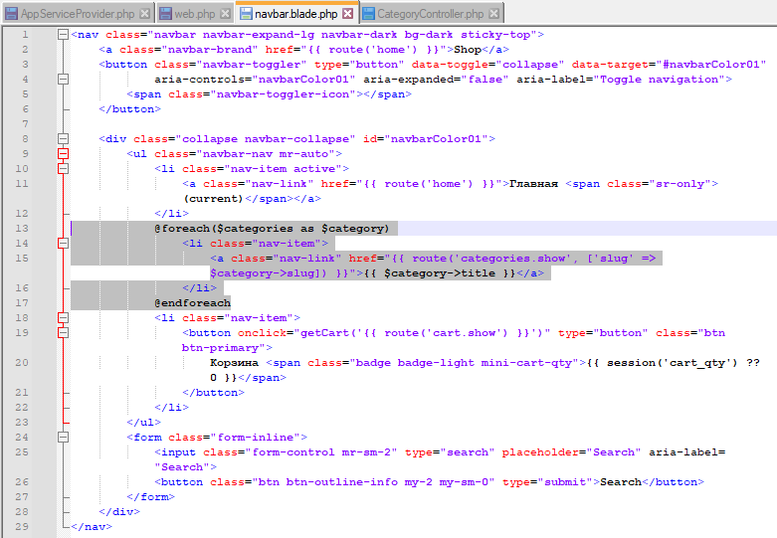
5. В папке views создайте отдельную папку для категорий categories и в ней файл show.blade.php и скопируйте в этот файл содержимое файла index.blade.php из папки products

6. Содержимое файла show.blade.php в папке categories
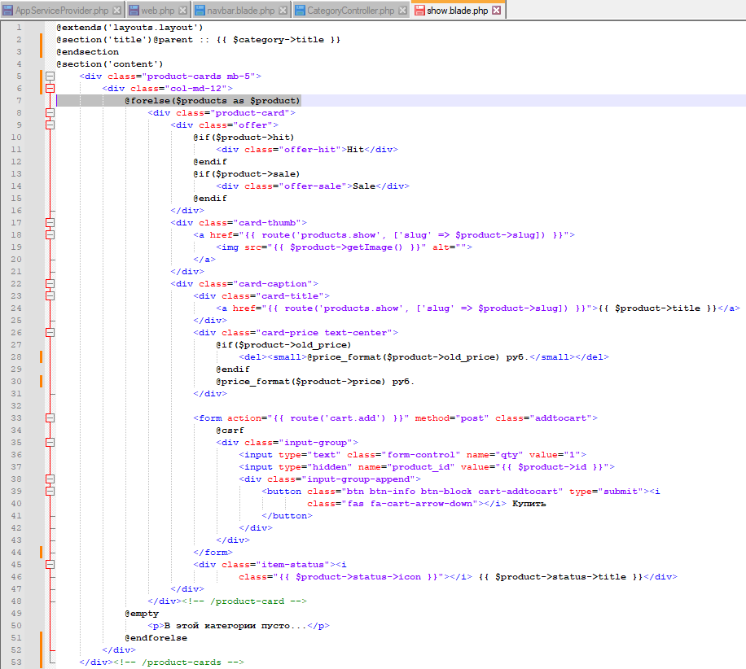
продолжение
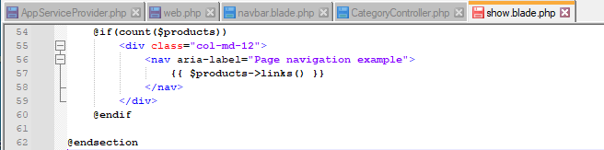

! Обратите внимание на метод forelse()

